5856电流优化与分析报告
Document history
Version | Author | Data | Description
1.0 | Xiangrui LI | 26/05/2016 | Preliminary.  1)深睡眠Power almost optimized.  2) DVDD current for TF/FM music analyzed.
1.1 | Xiangrui LI | 02/06/2016 | - A best frequency for TF local play  - current rationality analysis added  - Separate TF device and USB device current from VIO and VBAT current  - VRF,VA,VIO real-time data added for analysis of them
1.2 | Xiangrui LI | 06/06/2016 | - Use 44.1k 1k mp3 as mp3 ref audio  - DVDD Optimization steps grouped  - Update to latest current  - Update VOC current(auto gating enabled)  - sys clock(cpu clock) domain current and behavior added  - rationality analyzed for FM/TF/USB scenarios
1.3 | Power Team | 06/08/2016 | - Deep sleep current status updated  - RF current is fully understood for TF play(TF)  - VOC current’s three stages analyzed(TF)  - VA current differences cause analyzed: DSSI_A/DSSI_B, to further confirm  - XCPU sleep enabled when TF play, lower current 1.2mA@26mhz. Sys clock to be slowed at 32k to totally sys clock domain sleep。  - BT mp3 play scenario first optimized, total 56.520mA，DVDD more 6.5mA than TF paly, RF more 29mA current than TF play(avg)
1.4 | Power Group | 06/15/2016 | - BT music current analysis and optimization: VRF & DVDD analyzed, master DVDD current optimized  - Other updates for better description  - Deep Sleep Analysis and optimization
 |  | 06/22/2016 | - BR/EDR2/EDR3 RF timing  - BT retransmission statistics  - CODEC power opt suggestions  - Status on : BT sleep/PLL auto powered down/misc for digital power opt
 |  | 06/23/2016 | - Before Power meeting

TABLE OF CONTENTS
5856电流优化与分析报告 1
Scenario Description 5
Power KPI 5
Power of Scenarios 5
Power Detail Per Power Domain 6
本地T卡音乐 6
FM音乐 7
本地USB音乐 7
BT音乐 8
TF Device & USB Device Current 8
Power Analysis & Optimization(0622) 9
Software updating Status(0622) 9
模拟数字模块功耗(0622) 9
功耗@while(1) 9
PLL digital logic功耗 10
仿真数据汇总(0622) 11
蓝牙部分 11
VOC部分 12
Interface部分 12
BT RF Timing: master VS slave(0622) 13
BT BR/EDR2/EDR3 RF timing(0622) 14
BT Retransmission statistics(0622) 15
CODEC Analog Power(0622) 16
Digital Power: TF music(0617) 17
BT Slave Power: digital and analog(0617) 17
Digital Power Compare: BT SBC VS TF mp3(0622) 18
Deep sleep Scenario Power 20
Next Actions(0622) 21
主要优化方向 21
模拟部分 21
数字部分 22
CODEC/PAD部分 22
未解决事项 22
总结 22
Digital Power(legacy data) 23
Slowest clock schemes (TF/USB local music, BT music) 23
How Clock Frequency scheme Affects Current 23
Slowest Frequency Schemes for each music scenario 24
BT music current analysis & optimization 24
TF music current analysis & optimization 26
DVDD Optimization Steps(TF/USB/BT MUSIC) 26
PAD Power 27

Scenario Description
Scenario Definitions are summarized in RDA5856_power_statistics_0524 excel sheet. There are following 11 scenarios.
深睡眠，关机，待机，连接，蓝牙音乐，蓝牙通话，本地T卡音乐，本地USB音乐， FM音乐，本地Line in音乐

Power KPI

Power of Scenarios
Scenario | Current | Target Current | T.B.D
深睡眠 | 2.1 | <1.5 | Power off BT Analog base  -Status will be reset
深睡眠 | 2.1 | <1.5 | Power off GPADC still KEY en  - not feasible because key interrupt if power down
本地T卡音乐 | 17.384 | 15, feasible if further lower SYS clock while sleeping, Now release version is about 20mA | Yuxuan正在建立动态的clock/PLL设定机制，音乐有pop音
FM音乐 | 28.302 | 28-, 分析完成
本地USB音乐 | 37.709 | -, 分析基本完成
蓝牙待机 | 2.095 | 1-，已解读
蓝牙连接
蓝牙音乐 | 39.591 (master)  /41.591 (slave) | 30-,已基本解读。
蓝牙通话
关机 | 0.080~0.100 | -
本地Line In音乐
*current is mA unit, at VBAT,实测数据见fm/ tf/ xuegui/

Power Detail Per Power Domain

本地T卡音乐
 | VBAT |  | RF  (DVDD excluded) |  | DVDD |  | VA |  | VIO |  | Others  (计算)
 | Now | Tgt | Now | tgt | Now | Tgt | Now | Tgt | Now | Tgt | Now | tgt
Music_mp3 | 18.584 |  | 6.314 |  | 6.2 |  | 4.508 |  | 1.274 |  | 0.551  (实测为695~735uA)
1k_mp3 | 22.018 |  | 6.292 |  | 6.354 |  | 8.419 |  | 1.337 |  | -0.217
Simulation | - |  | 4.3mA@Audio pll,  2.1mA@crystal |  | VOC@125mhz阶段一 6.67mA，  阶段二10.92mA.换算为52mhz时电流应为2.77mA/4.54mA |  | - |  | - |  | -
合理性 | 基本合理 |  | 合理。 |  | 1.VOC时钟域电流第一阶段2.5mA，第二阶段3.9mA。基本符合仿真结果。  2.sys clock domain  2.7mA@26mhz，待仿真；  3.1.6mA@audio pll related;  4. 0.2 mA @Crystal;  5. 0.1mA @doubler;  6. others 0.9mA,待估计 |  | 怀疑是对DAC的DSSI_A/DDSI_B配置不同引起，由于测试模式不可写这部分寄存器，尚需进一步确认。 |  | - |  | -
*current unit is mA,实测数据见tf/

FM音乐
 | VBAT | RF  (DVDD excluded) | DVDD | VA | VIO | Others  (计算)
 | Now | Now | Now | Now | Now | Now
 | 28.302 | 20.252 | 0.57 | 4.494 | 1.259 | 1.727(实测为497uA)
Simulation | - | FM射频收20mA | - | - | - | -
合理性 | 基本合理 | 合理 | 合理 | CODEC DAC,合理 | - | -
*current unit is mA，实测数据见0601_fm/

本地USB音乐
 | VBAT |  | RF  (DVDD excluded) |  | DVDD |  | VA |  | VIO |  | Others  (计算)
 | Now | Tgt | Now | Tgt | Now | Tgt | Now | Tgt | Now | Tgt | Now | Tgt
1k_mp3 | 37.709 |  | 10.903 |  | 12.464 |  | 5.884 |  | 6.176 |  | 2.282  (未有实测值)
Simulation | - |  | USBphy 5mA |  | Usbphy 2mA |  | 5.884 |  | 26mA,应该是峰值，包含了TX
合理性 |  |  | 合理。  相比TF play增加4.7 mA电流，静态，与USBphy贡献相符。 |  | 合理。相比TF play@sys clock 52mhz增加3.41mA，排除usbphy贡献增加1.41mA，但考虑到usb controller与TF controller的电流存在差异，基本合理。 |  | 待估计。相比TF play更小。 |  | 待估计。相比TF play增加4.839mA,比预期小，合理，但具体电流可能需要再和俊锋看看 |  | 待估计。
Percentage

BT音乐
 | VBAT |  | RF  (DVDD excluded) |  | DVDD |  | VA |  | VIO |  | Others
 | Now | Tgt | Now | tgt | Now | Tgt | Now | Tgt | Now | Tgt | Now | tgt
Music_mp3 | 39.591 (master)  /41.591 (slave) | ddd | 18.55(master)  /20.02(slave) |  | 13.71(master)  /14.24(slave) |  | 4.200 |  | 1.391 |  | 1.74  (实测为1.16mA)
仿真值
合理性 |  |  | 符合预期，master RF电流已优化。 |  | 已分析，需要更多仿真或实验数据支持。
Percentage | 100%
*Rf current will differ obviously between times, it may be reasonable, above data fetched at the same time
电流解析(如下图)：
该电流叠加了VOC+XCPU+BTCPU三个主要部分的电流，待分析。
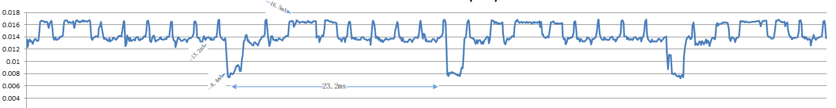
BT mp3 DVDD first optimization Current
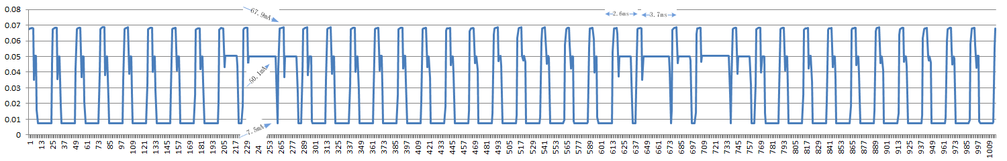
BT mp3 VRF first optimization Current

TF Device & USB Device Current
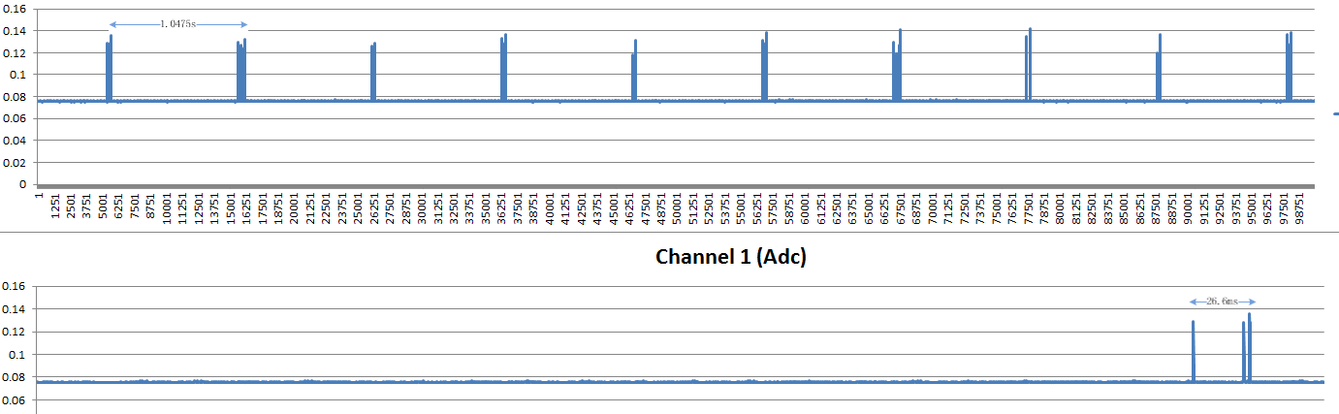
USB Device Current (avg 7.580 mA, @4.0V, Sys clock@52mhz, Voc clock@52mhz)
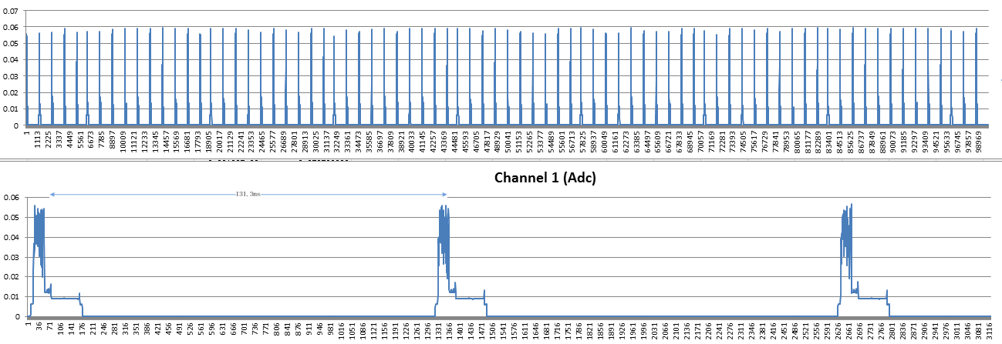
TF Device Current (avg 2.288 mA, @3.3V, Sys clock@26mhz, Voc clock@52mhz)

Power Analysis & Optimization(0622)

Software updating Status(0625)
0622：
- To use Aux-PLL default for SYS PLL, this is for ease software update. If use BB-PLL as default, then there is one more step to switch from default select to Aux-PLL in PLL-necessary DBB working scenario.
- BT CPU sleep when idle ongoing: Now BT is not visible due to this.
- Now Auto Power down/Power up PLL if depending clock requirements from SYS/VOC/SPIFLASH
- Static updates such as TCU clock gated are now in software, at initial part.
0625:
1．软件更新程度：
Action-List:
- 确认软件更新程度: TF 场景状态和预期的差别
- SBC解码工作量增加来源确认
- Others电流直接从VBAT读取
- FM的PAD电，u03降低PAD电流，数字小电流和睡眠实现等
- 蓝牙BR/EDR2/EDR3模式duty cycle的理论分析
- 确定BTCPU/XCPU 时钟关掉的安全做法
- 整理仿真数据,并根据需要增加新的功耗仿真case,帮助分析VCORE电流分布
进展如下：
1. 未更新部分：abb clk dig部分，会省600uA. 由于频率还没有调准确，所以未更新进去。
Dbb pll fast disable and lock reset. 由于之前DBB使用和audio不同的pll, 而现在不是，所以这一部分是新策略新要求的，未更新。
系统时钟使用52m而非26m。这一部分为留足够余量未更新。
CODEC电流并没有很强的稳定性，其会造成测试结果的不稳定性，因素和增益设定与EVB均有关系，但T卡达到22mA以下, 蓝牙40mA以下是没有问题的。
3．Others实际电流：TF时695~735uA， BT1.16mA, FM 497uA.
4/6. 软件睡眠实际仍未实现
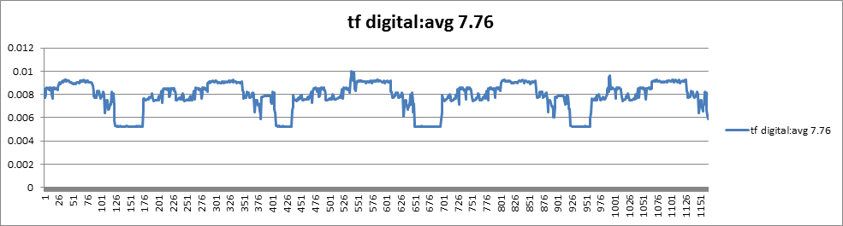

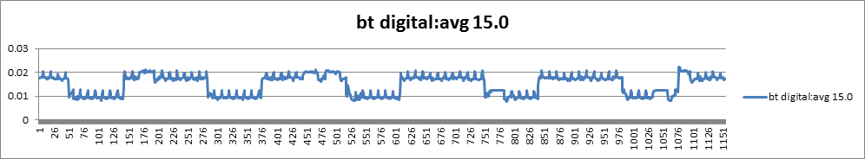

7. 确定跑一个case能看到数字各部分的功耗分布就可以，因为未知的是功耗来源模块，且是静态时的消耗
2，5未有进展

模拟数字模块功耗(0622)

功耗@while(1)
BBPLL | 3.7@2.4V, 1.2@DVDD 1.2V
AUXPLL | 4.3@2.4V, 0.1@DVDD 1.2V
Digtal Doubler | 0.1@DVDD 1.2V
CLKOUT 26M@PAD | 1.9@VUSB
EFUSE SENSE | 3.8@VBAT
lp_mode_b | EFUSE SENSE
VA | 1.3@VBAT
flash controller | 0.2@DVDD 1.2V
cache controller | 0.1@DVDD 1.2V
usb core controller | 0.3@DVDD 1.2V
spy controlller | 0.2@DVDD 1.2V

PLL digital logic功耗
 | 电流 | FM音乐 DVDD Base电流估算 | 预期值 | 是否合理
FM音乐@32K | 5.5 | initial | - | -
RAM clock AUTO GATE | 5.5 | 32K consume little current on dig logic, | Measured: very little | Reasonable
Manual Disable VOC clock | 5.5 | 32K consume little current on dig logic, | Measured: very little | Reasonable
Manual Disable FLASH clock | 5.5 | 32K consume little current on dig logic, | Measured: very little | Reasonable
PLL Lock reset | 5.4 | 100uA for 624Mhz lock detect logic, reasonable | Simulated: 4.1mA | Reasonable
PLL enable 0 | 2.6 | 2.800mA for bbpll generation logic and divider | Simulated: 4.1mA | Reasonable
Pd_auxpll 1 | 1.0 | 1.600mA for auxpll generation logic | Simulated: 4.1mA | Reasonable
Cystal 26m lp mode | 0.8 | 0.2 mA for cystal analog | - | Reasonable
Remain 0.8 | Composed of two main parts:  Part 1: XCPU/XCPU MEM Base. Measured current level is under 100uA.  Part 2: FM digital logic. Under 800uA is reasonable.
*current unit is mA, accuracy is 0.1mA实测数据见DVDD.txt

仿真数据汇总(0622)

蓝牙部分
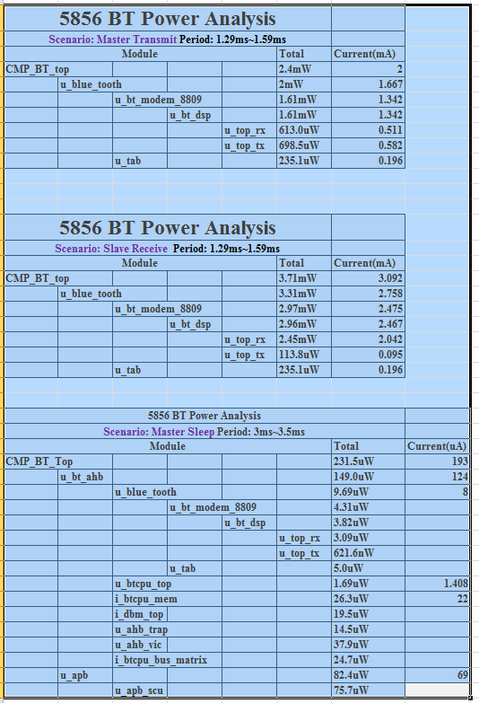

VOC部分
Module | Internal | Switch | Leakage | Total
CMP_voc_top | 6.34mw | 6.55mw | 10.6uw | 12.9mw
Cmp_voc_csp | 6.3mw | 6.53mw | 10.4uw | 12.8mw
Ram_y | 1.15mw | 0.866mw | 3.02uw | 2.02mw
Ram_x | 0.173mw | 0.207mw | 2.97uw | 0.383mw
Ram_instr | 2.11mw | 0.202mw | 3.01uw | 2.31mw
Cmp_voc_core | 2.66mw | 4.96mw | 1.23uw | 7.63mw
Cmp_voc_opu | 1.33mw | 2.27mw | 0.539uw | 3.63mw

Module | 阶梯一 | 阶梯二
Dbb | 14.9mw | 20mw
Voc_top | 8mw | 13.1mw
Voc_core | 3.95mw | 7.66mw

Interface部分
interface | netlist top | power
usb | clk_gen_pll_usb_5856 | 122.3uW
abb | interface_rda5856_abb | 6.51uW
abb_clkdigi | abb_clkdigi_8809 | 3.61mW
fm | Rda5802n_ulc_mp3_dig_core | 930uW
pmu | Interface_rda5856_pmu | 2uW
rtc | rtc_5856 | 117nW
rf | Interface_5408p_ulc_v2 | 12.3uW

BT RF Timing: master VS slave(0622)
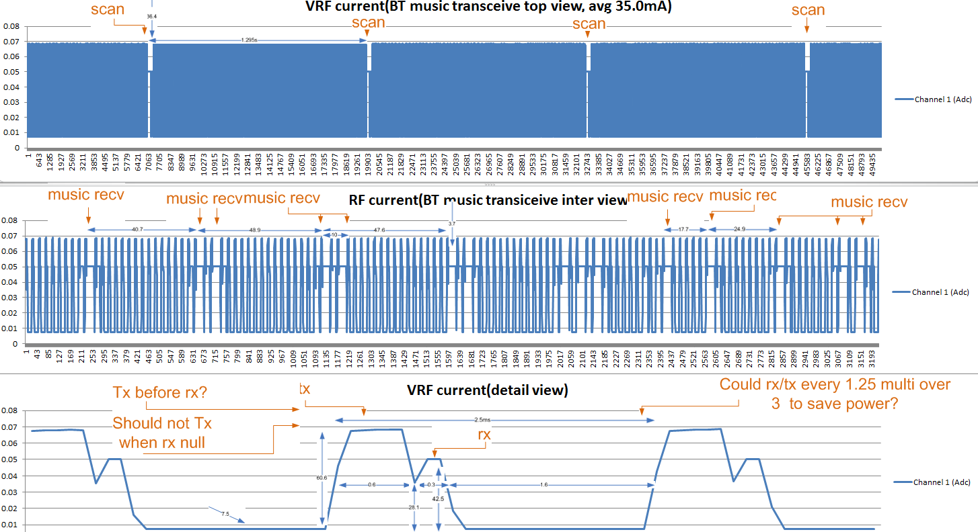
BT master VRF current(NOT latest)
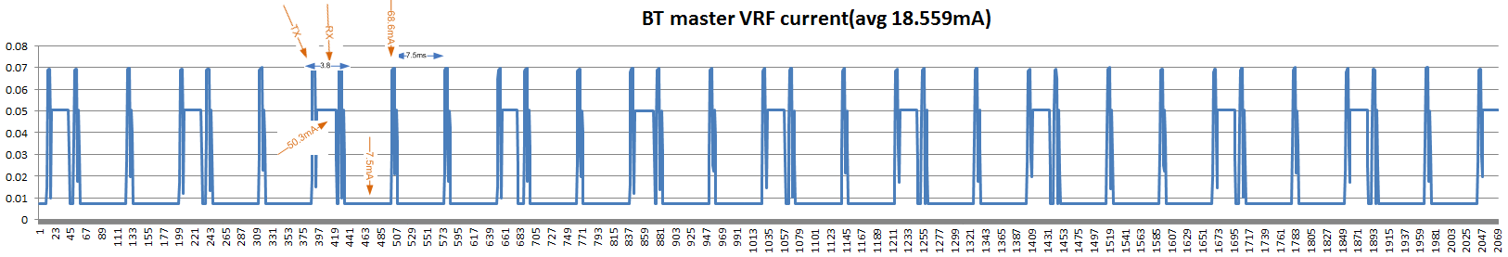
BT master VRF current(latest)
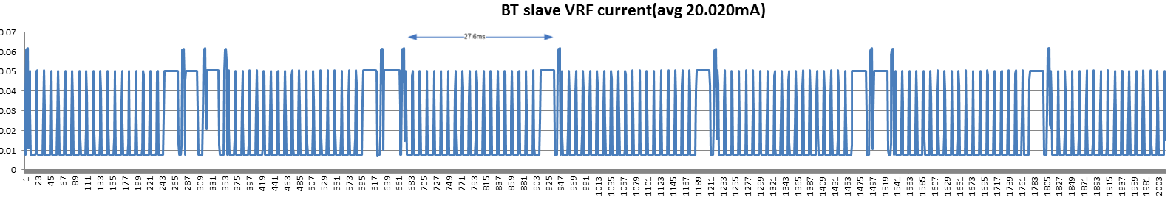
BT slave VRF current(latest)
电流解读：
Music中间的scan间隔: 1.295ms(图1) 符合预期
底部电流： Audio PLL+Crystal=5+2~~7mA符合预期(图三)
TX电流： + 60.6mA(图三)。 符合预期
RX电流： +42.5mA(图三)。 符合预期
TX, RX时间也符合预期，但有TX不应该在RX之前的问题(图三)。

优化方向：
从中间的图可以获得一个音乐收包/总时间的近似值是10/47.6(图二)，所以大概有4/5的时间并不是在进行音乐数据的传输，所以是否可以将这4/5的时间的电流降低下来？图三是这4/5时间中的一个小周期。
0615更新:
1.图中TX在Rx之前的原因： 当时手机与5856的连接建立方式确定了5856处于master状态。
2. 4/5的小周期个数得到了降低，如下图所示。

BT BR/EDR2/EDR3 RF timing(0622)
说明：
EDR3有最好的效率，EDR2次之，BR再次之。
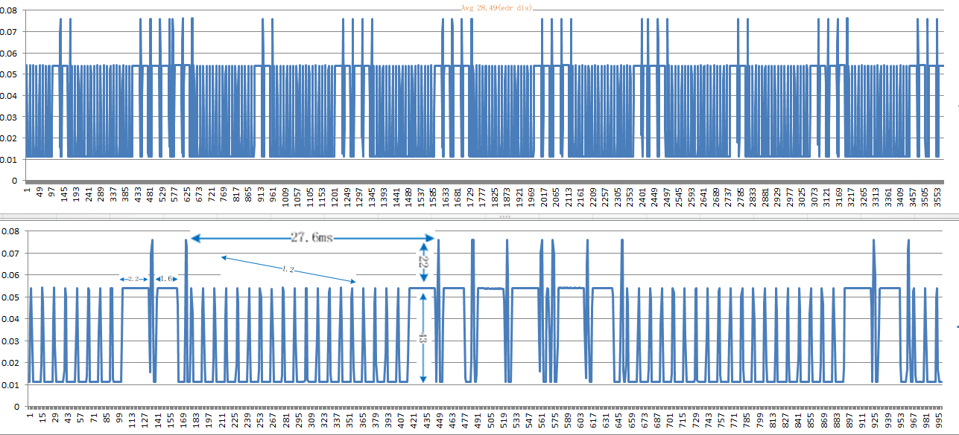
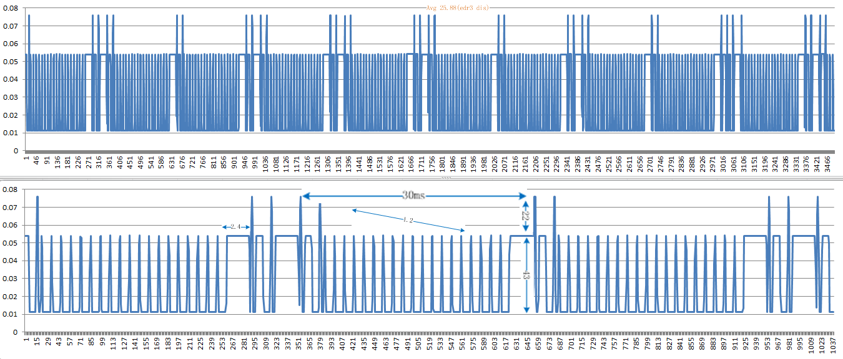
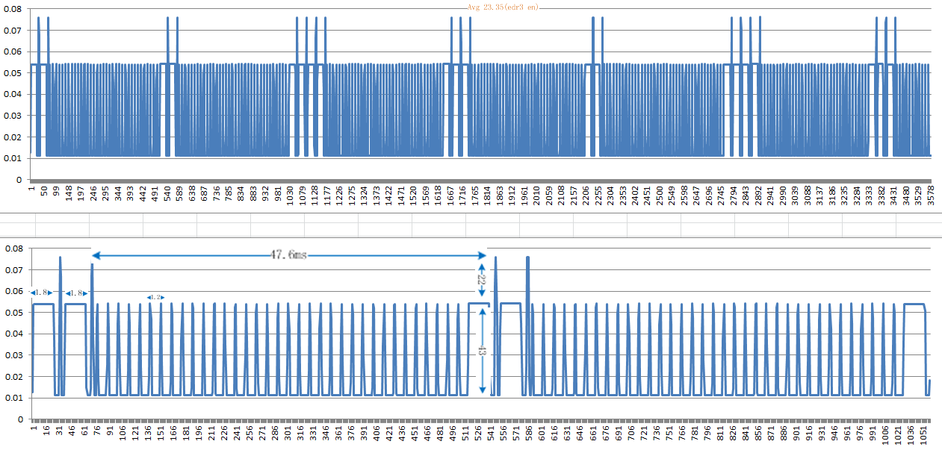

BT Retransmission statistics(0622)
这个是SLAVE状态的统计，PIN CODE解密。时间长度4分52秒，一首完整歌曲。
增加通信距离后，收包不再是近距离那样均匀的27ms，而是有明显的不间隔收包的情况。
所以近距离和远距离的确是存在差别的。以下统计是近距离通信的情况。
可以看到重传率< 1%, 通过优化重传率优化电流的空间不大。master由于手机被动连接不上，所以没有相关数据。
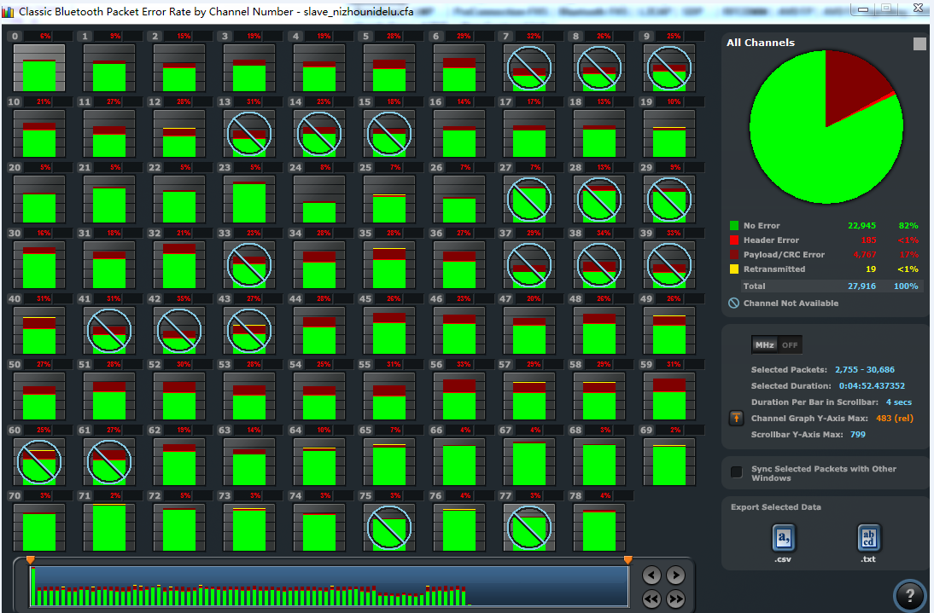

CODEC Analog Power(0622)
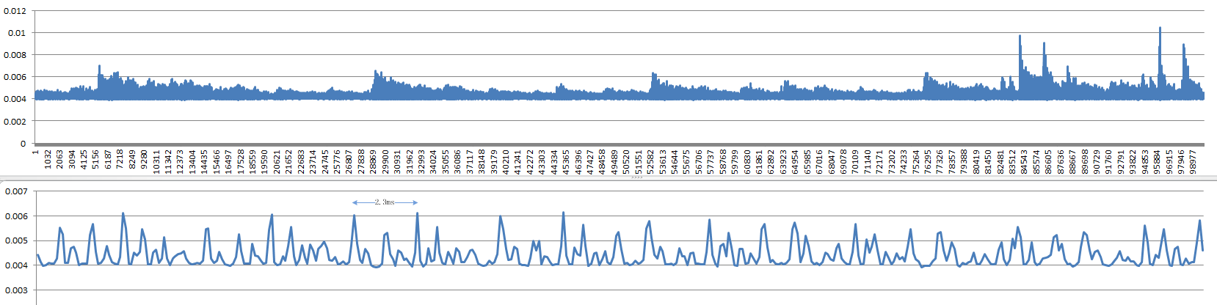
TF mp3 play VA current when SYS@26mhz, VOC@52mhz(数据在0601_tf)
Frequency Scaling |  | Average | Min | Max | 是否合理
Sys@26mhz | Voc@52mhz | 4.173 | 3.899 | 10.463 | ？
电流分析：
在数字信号幅度较低时，VA变化在是否加负载(耳机)上变化不大，约0.2mA；当数字信号幅度最大时，是否加负载(耳机)会有4mA左右的变化。
结论：
是否可以使用策略使VA电流在较少值。
0622更新：
关于VA的增益策略，即确定一个临界的增益，使CODEC带负载功耗优化：
发现可能有一个临界的信号强度使得codec带负载的功耗开始明显变大。这是一个计算方法和结果：
信号本身大小 0db 1kmp3
数字增益 dac volume 5db(1f)
sdm gain 0db(3)
dac_gain (0db)(0)
模拟增益 pa gain hp 0
这个时候va电流4.5ma，其DAC输出模拟信号如下，未饱和，在此基础上增加pa gain开始 从5-8显著变大。 因此可以认为0+5+0+0=5db是一个临界值。
但是以下模拟波形是否合理，即是否幅度真这么小还有待确认。
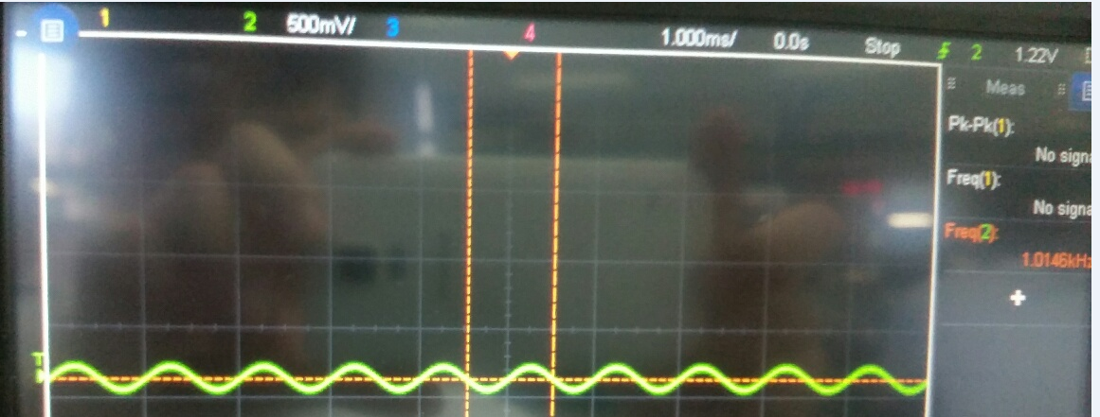

Digital Power: TF music(0617)
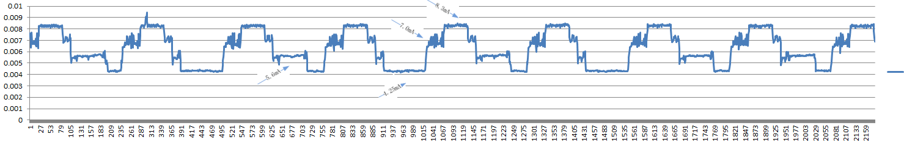
TF mp3 play DVDD current when SYS@26mhz, VOC@52mhz, auto gating, xcpu sleep enabled
电流分析：
- VOC时钟域电流第一阶段2.7mA，第二阶段4.0mA。基本符合仿真结果：52/125*6.67= 2.77mA，52/125*10.92=4.54mA
Module | 阶梯一sys@39mhz,  voc@125mhz | 阶梯二sys@39mhz,  voc@125mhz
Dbb  Dbb-voc_top | 14.9mw  6.9mw(5.75mA) | 20mw  6.9mw(5.75mA)
Voc_top | 8mw(6.67mA) | 13.1mw(10.92mA)
Voc_core | 3.95mw | 7.66mw
2. sys clock domain 2.7mA@26mhz，经变化sys frequency取差值得到, 仿真结果：26/39*5.75=3.83mA, 比实际值增加41.8%。
3. 1.6mA@audio pll related;
4. 0.2 mA @Crystal;
5. 0.1mA @doubler;
6. 计算others：5.5-2.7-1.6-0.2-0.1= 0.9mA,不明确。
结论：
数字电流可通过xcpu sleep实现，降低1.2mA, 睡眠时时钟切换至32k推测可以再降低2.7-1.2=1.5mA。
sys clock domain 2.7mA@every 26mhz是实验数据。作为对比：蓝牙为2.8mA@every 26mhz, 4.6mA@every 52mhz。
部分底电流不明确。.

BT Slave Power: digital and analog(0617)
slave:
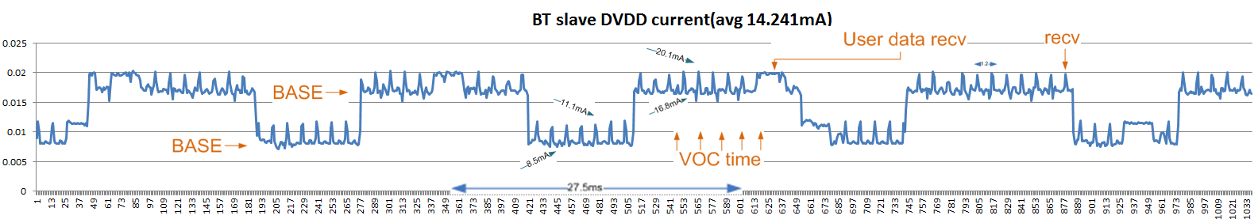
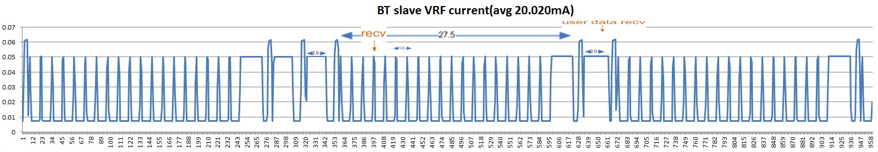
电流分析：
(1)XCPU部分:
有xcpu睡眠的数据证明:xcpu(idle)@26mhz会消耗1.2mA
不能关的clock generation digital: audio pll digi 1.6mA, crystal 0.2mA, 52mhz 0.1mA,
XCPU(idle)+clock generation digital=3.1mA
XCPU bus+peri(TF)=2.7-1.2=1.5mA, 其中2.7是测量的随sys frequency变化的部分(TF music)
Others 5.5-3.1-1.5=0.9mA(TF music)
(2)BT部分：
BTCPU+BT MODEM+RF interface了，BTCPU+BT MODEM仿真数据是休眠是192.5uA， RF interface仿真电流10.25uA。
BT @睡眠总计202.75uA。
所以，数字睡眠合理的参考电流XCPU(idle)+clock generation digital + XCPU bus +BT @睡眠=4.8mA。
现有值，BT和XCPU没有睡眠：8.5mA。与上述睡眠预期相差3.9mA。
上两图的合理性解释：BASE 是水平不变的，在其之上叠加了BT的RX，这个可以用仿真电流佐证：仿真的slave RX电流是3.09mA,和图中20.1-16.8=3.3mA，和11.1-8.5=2.6mA是相符的。同时该BT RX周期与RF 电流的变化周期吻合，均为1.2ms。VOC电流水平稳定。
结论：
VBAT电流降低到30mA的难度很大，现有的优化空间也可能在于master：
RF电流在slave模式下降低空间不大，master模式可以尝试增加发包间隔和RF TX窗口根据发包长度变化。
BT和XCPU完全睡眠，电流理论降低3.9mA，但可能没有睡眠的可能；
VOC电流水平稳定；
BT Music的数字底电流和系统频率非完全正比关系。见如下数据:
Configuration | Lowest | +
1.sys26m, voc104m | 7.65mA | 0
2.sys26m, voc156m | 7.71mA | 0
3.sys52m, voc156m | 10.49mA | 2.8mA
4.sys104m, voc156m | 15.13mA | 4.6mA
RF电流现状：

Digital Power Compare: BT SBC VS TF mp3(0622)
TF mp3 play DVDD current when SYS@26mhz, VOC@52mhz, auto gating:
T卡数字电流构成,平均7.5mA：
1)底部电流: 5.5mA。 其中
- Sys clock parts, got from actual current minus. 其中
1.2mA: xcpu
1.5mA: xcpu bus & memory static & TF controller
- 1.6mA. audio pll digital. Got from real
- 0.2mA. crystal. Got from real
- 0.1mA. 52mhz dig clock generator. Got from real
- Others: 0.9mA
2)VOC电流,平均约2.0mA: 小台阶2.7mA, 大台阶4.0mA，以大小台阶对半计算平均活动电流3.35mA， *54.6%占空比1.83mA。

以上合理，排除尚未其中0.9mA

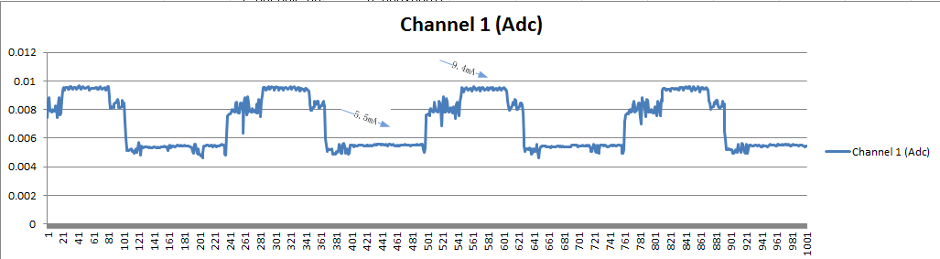

BT mp3 slave play DVDD current when SYS@26mhz, VOC@156mhz, auto gating:
数字平均电流14.31mA:
- 底电流8.5mA。忽略T卡controller电流，则相比TF卡电流增加2~3mA. 因为底部部分有GPADC电流未关闭。
- VOC部分。平均8.3mA。*60.9%=5.05mA. 比mp3解码增加3mA. 占空比比mp3略微增加，但是频率已经是mp3时的三倍！
- 新增的BT XCPU+BT modem部分。2.6~3.3mA左右。

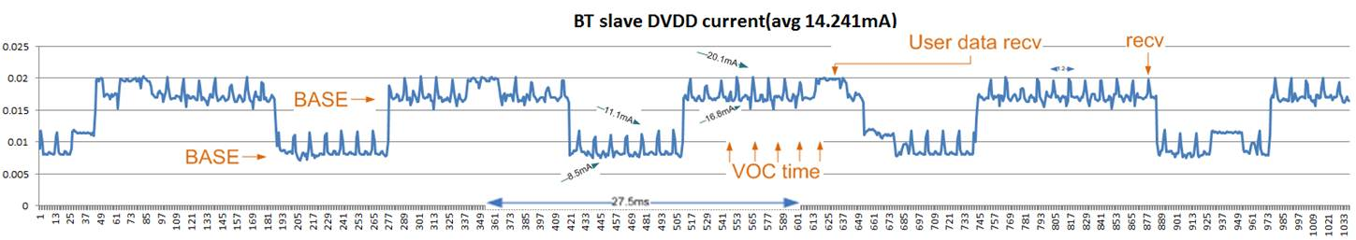

Deep sleep Scenario Power
附件RDA5856_power_statistics里是Bt 在sleep时候的功耗小结，可以帮我们看看以后bt sleep时功耗做小有哪些优化方向。在原表格基础上重新整理了下第一页，可以填平均电流，每个场景都保留了供电hierarchy。
测试用的软件在软件svn基础上加上了开关bt rf reference电流功能。 这个可以省300uA左右.
现在的数字是2.095mA。之前看到的小于2mA是因为collwatcher接口没有拔掉，供上大概200uA左右电流到VUSB一路。
想到的一些问题：
- 测试换了两块片子之间功耗差距在200uA左右，这个有空再多换几块试试。
- 试了下把bt_enable 关掉，sleep时候vrf的电流可以省 1.2-0.614=0.586mA，这个我再和鲍剑确认下。魏鹏建议，如果5856要继续优化可以试试睡下时候保存一些rf寄存器，关bt rf，醒来时候再恢复现场。
- 以前预期能省1mA的 ldo_batt_30ma 即给GPADC，lpo_4m等供电的ldo，实际中不能关掉，因为关掉后lpo_4m时钟没有，xcpu看不到按键的中断。以后的设计中这个要改掉。实测关掉能省2.095-1.984=0.106mA. 和以前的不同是关闭的时刻不同，这个再和国敬确认下。
- VUSB上耗电挺大，感觉应该在pad上，以后设计得考虑怎么降下来。 而且bt wakeup时候vusb也有电流上冲，不清楚在干什么
- Vrf 出去btrf 和vcore 剩余电流猜测为其他模拟模块漏电
- Va 已关掉，vbat剩余电流：vbat-vrf-avdd3=0.491mA，关机电流约90uA，这是真正AON的部分，除掉这个90uA，再除掉ldo_batt_30ma的0.106mA，还有0.3mA不知道哪来的，待分析
- Bt wakeup后即打开pll切到pll上，不知是否必要。 感觉可以结合放音乐功能一起优化，该开时候开不用时候关

Next Actions(0622)

主要优化方向
bat电流，现阶段40ma,要达到平均电流30ma看过去有些严峻，既然如此，那只有靠深挖潜力来实现了。如下是我的一些想法：全面达到可能不现实，但是限定条件下实现的机会不能就此否定。如果可以的话，dcdc模式往20ma就有可能了。

模拟部分
一模拟部分。现阶段20ma。
包含了两部分：
1，pll和crystal的电流是7.5ma. 注意到bbpll和auxpll电流有差异，是否pll和crystal电流可以再优化? 比如我印象中好像audio可以bypass pll, 这样的话pll的使用需求只在voc了。可以 使用更高的voc频率，这样voc空闲的时间增加，可以在voc空闲期间将pll完全关闭。而平均voc电流会基本不变。

如果两个pll都可以完全关闭，预期的pll电流优化空间，5*20%=1ma，其中20%是pll空闲时间占比.

[Wei]Audio为了满足采样率精度的要求,PLL基本上很难关掉.所以基本上至少Aux_PLL是需要开着的.

2，蓝牙射频，平均12.5ma，细分开来：
音频数据收与ack的时间是固定，但是是否有接收和发射窗口的微调可能；
其他数据的收发，master和slave不同。master可以只有发，控制发的周期，这也是现在首先想到的功耗优化途径；
slave需要保持固定的接收timing,优化空间不大。
重传问题初步被证实在近距离通信时不明显。

以slave为例分析tx rx的timing及master的预期射频电流:
忽略时间占比很小的发的部分，收的时间占比为12.5/40=31.25%。
预期master的收只有音频数据，约(2.5+1.6)/27.5=14.9%。发的部分预期可忽略，则master的预期电流约为slave的一半，约6.25ma.

如此，预期master的射频电流优化空间6.25ma.

以上总计，master预期模拟电流优化空间7.25ma.
[Wei] 魏鹏,子晨帮忙再看看timing控制上还有没有再优化的空间.

数字部分
二，数字电流.现在14ma
btcpu睡眠，睡眠时间占比未知，以20~50%计，可以节省1.2*20~50%=0.24~0.6ma.

pll关闭数字部分可以省2*20%=0.4ma.

xcpu睡眠以tf play的经验，约80%时间空闲，可省1.2*80%=0.96ma.

如此，以上可以省1.6~1.96ma.
[Wei] 这个有更细致的分析吗?我们T卡播放,DVDD只有不到7mA,蓝牙直接翻了个倍.

CODEC/PAD部分
三codec电流
带耳机限定不超过4.1ma，增益设定在可接受的最低值的话。

四vio电流。
暂无。

未解决事项
1．数字的基电流0.9mA暂未去解析
2．数字模块的动态电流未有数据：
USB模块
TF模块

总结
若现阶段不进行任何优化，则BT play在dcdc模式可降低34*0.2=7.2mA。
因此无限接近30ma,理论上可能。只是和voc能否周期性主动空闲下来，bt cpu和蓝牙cpu能否周期性睡眠密切相关。以及mater模式可否做到更优有关。

Digital Power(legacy data)

Slowest clock schemes (TF/USB local music, BT music)

How Clock Frequency scheme Affects Current
Frequency Scaling will affect DVDD current, VRF, VIO, VA current will not vary between frequency schemes
Following use TF local music play for a Frequency schemes analysis:
Frequency Scaling |  | Average Low current  (mA) | Average High current  (mA) | High-low 差值  (mA) | High time  (ms) | Low time  (ms) | High time ratio | Average  (mA)
Sys@52mhz | Voc@52mhz | 12.559 | 15.373 | 2.814 | 14.1 | 12.1 | 53.8% | 13.988
Sys@52mhz | Voc@104mhz | 12.781 | 16.071 | 3.290 | 7.3 | 18.8 | 28.0% | 13.556
Sys@26mhz | Voc@52mhz | 9.166 | 12.377 | 3.211 | 14.3 | 11.9 | 54.6% | 10.923
Sys@26mhz | Voc@104mhz | 9.377 | 15.154 | 5.777 | 7.3 | 18.9 | 27.9% | 11.048
Sys@39mhz | Voc@125mhz | 11.218 | 14.868 | 3.650 | 6.1 | 20.0 | 23.4% | 12.036
TF mp3 play DVDD current when SYS@52mhz, VOC@52mhz(数据在0530_voc)
TF mp3 play DVDD current when SYS@52mhz, VOC@104mhz(数据在0530_voc)
TF mp3 play DVDD current when SYS@26mhz, VOC@52mhz(数据在0530_voc)[40ms仿真]
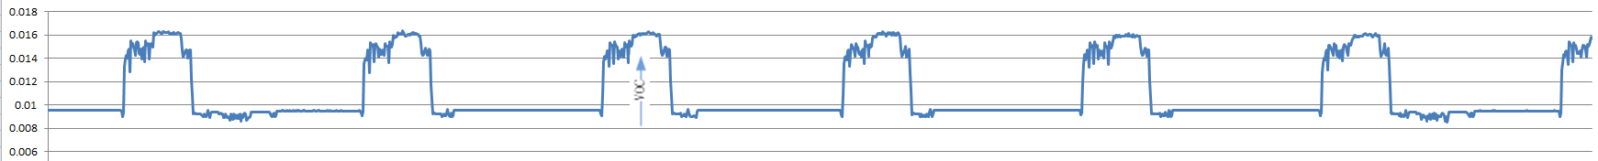
TF mp3 play DVDD current when SYS@26mhz, VOC@104mhz(数据在0530_voc)
TF mp3 play DVDD current when SYS@39mhz, VOC@125mhz(数据在0530_voc)
*以上图表与数据是将所有时钟gating模式设定为手动时的测量结果，以便于电流分析。
电流解析：
- 占空比，反映了VOC任务的时间分布。DVDD电流处于最高位置的那一部分应对应VOC活跃的时刻。可以看到其时间宽度与VOC的工作频率几乎成反比的关系。
2） 其对幅度的贡献高度则与VOC频率的相关度不是很明显。这是由于VOC clock 常开的关系，使用AUTO GATING机制会发现与频率的完全正相关性。见章节：DVDD current analysis & optimization(TF music)
3) 基准电流，反映系统常态的状态，这里以最低电流作为比较对象。 可以看到随着系统频率增加其电流增加。
结论：系统频率和VOC频率有最低要求。VOC应使用auto gating，由于工作时间与频率成反比关系，VOC频率不影响VOC对平均电流的贡献；CPU和系统应进行软件控制的自动休眠以降低电流。若CPU和系统无法实现自动休眠，应使用最低的系统频率降低功耗。

Slowest Frequency Schemes for each music scenario
Scenario | Sys Frequency | Voc Frequency | SPI Flash External Bus Frequency
TF local music | 26mhz | 52mhz | Not obvious affecting DVDD current
USB local music | 52mhz | 52mhz | Not obvious affecting DVDD current
BT music | 26mhz | 104mhz | Not obvious affecting DVDD current

BT music current analysis & optimization
Configuration | Lowest | Medium | Highest | 占空比 | avg
1.sys26m, voc104m | 7.65mA | 13.59mA | 17.28mA | 90.0% | 14.34mA
2.sys26m, voc156m | 7.71mA | 16.69mA | 20.34mA | 60.1% | 14.31mA
3.sys52m, voc156m | 10.49mA | 18.68mA | 22.92mA | 60.5% | 17.09mA
4.sys104m, voc156m | 15.13mA | 23.31mA | 26.61mA | 60.9% | 21.28mA
电流解析：
1) 基准电流，反映系统常态的状态，这里以最低电流作为比较对象。7.7mA@sys 26mhz, 10.5mA@sys 52mhz, 15.13mA@sys104mhz。其差值不和频率完全成正比，频率越高斜率变小。但整个时间段的电流都会被系统时钟所抬高，这反映出其中并没有睡眠的过程！而功耗值比T卡播放@sys 26m的5.5mA，多了2.2mA左右，没有实际的仿真数据不好说明原因，推测BT数字部分数字耗电所致，所以可能合理。
2) 占空比，反映了VOC任务的时间分布。VOC频率影响占空比，并且占空比完全和VOC频率反相关，因此占映射的是VOC工作时间段。蓝牙音乐时候VOC的电流和本地播放的VOC电流相当，略小，但其占用率比起本地音乐来讲是非常高的，也许存在改进空间。
3) 小周期的功耗波动：
从图中似乎可以看到明显的何BT RF的TX/RX切换的对应性质。从图中看到实际TX RX的电流差值基本固定在3.7mA~4.2mA，没有表现出和系统/VOC频率的明显相关性。而仿真看BT DIG RX时约3.1mA, TX时约2mA。两者差值比实际更小。这个感觉耗电过多了，不是很明了原因。
VOC内小周期的波动似乎没有从图中体现出来，这个没有仿真数据支持SBC解码时的电流波动情况，不能立即认为合理。

5856 BT Power Analysis
Scenario: Master Transmit Period: 1.29ms~1.59ms
Module |  |  |  |  | Total | Current(mA)
CMP_BT_top |  |  |  |  | 2.4mW | 2

5856 BT Power Analysis
Scenario: Slave Receive Period: 1.29ms~1.59ms
Module |  |  |  |  | Total | Current(mA)
CMP_BT_top |  |  |  |  | 3.71mW | 3.092
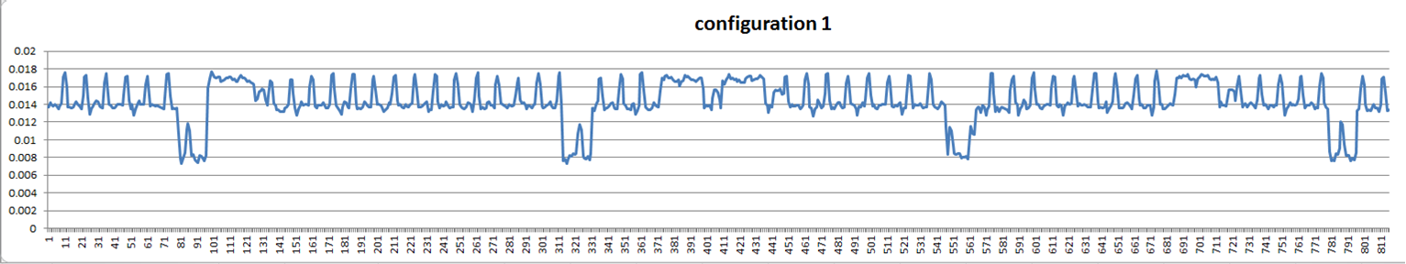
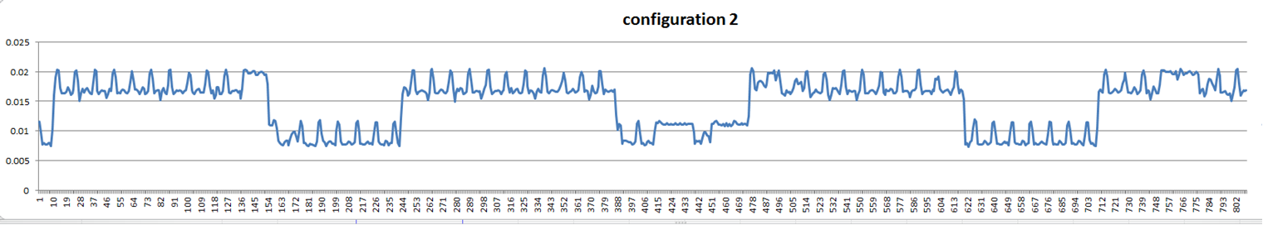
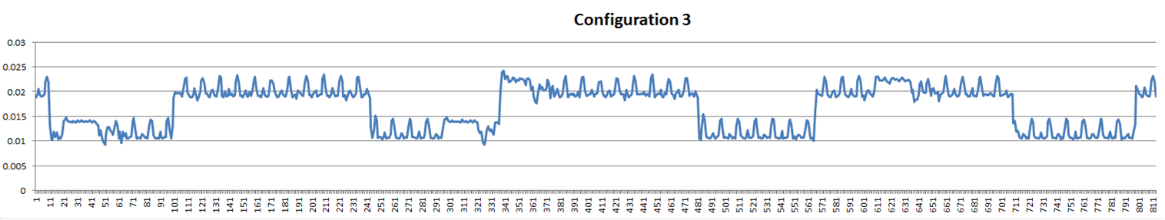
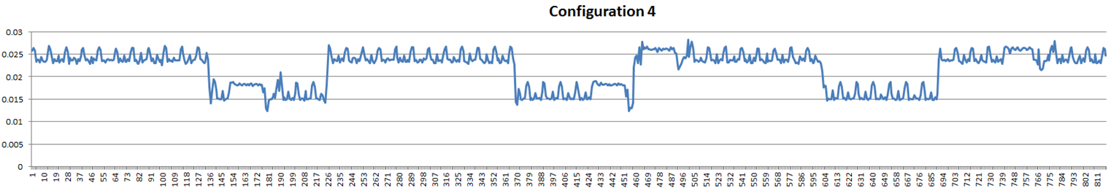
Current Detail(BT slave, sys@26mhz, voc@156mhz):
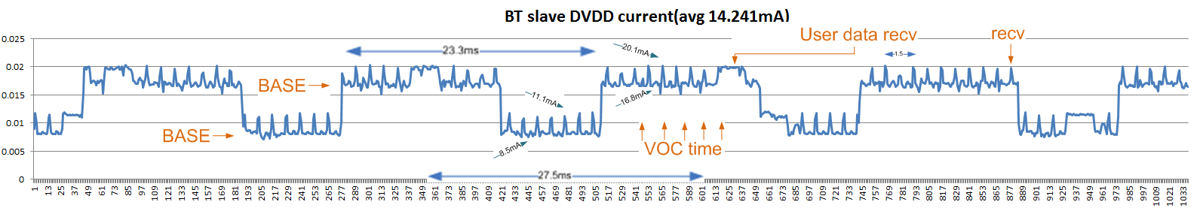

TF music current analysis & optimization
如下两图是sys clock(xcpu clock)分别在26mhz/52mhz下的DVDD电流。
可以推测sys clock domain consumes 2.7mA@26mhz.
另外该电流基本是一个全时间覆盖的电流，可以推测sys clock domain基本在完成例行的任务，因此不存在时间轴上的明显变化，这样的工作方式是否合理值得推敲。在其余时点，又存在该电流陡降的现象，可以推测该部分系统在完成非例行的工作，比如是否为中断响应，或者查询操作。
TF mp3 play DVDD current when SYS@26mhz, VOC@52mhz, auto gating
TF mp3 play DVDD current when SYS@26mhz, VOC@52mhz, auto gating, xcpu sleep enabled

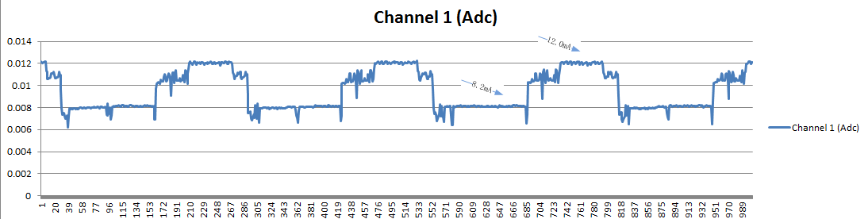
TF mp3 play DVDD current when SYS@52mhz, VOC@52mhz, auto gating

DVDD Optimization Steps(TF/USB/BT MUSIC)
- Frequency Scaling:
- FM play
sys clock@32k, voc clock@32k.
bbpll power down, audio pll power down, crystal lp mode.
- TF play
sys clock@26mhz, voc clock@52mhz.
bbpll power down, audio pll power on, crystal active mode.
- USB play
sys clock@52mhz, voc clock@52mhz.
bbpll power down, audio pll power on, crystal active mode.
- Clock Gating & others:
- FM play
Use current software release
- TF play
Insert following codes to software release
- w 0xa1a00000, 0xa50001; w 0xa1a0004c, 0x10; w 0xa1a00054, 0x2; # SyS 26m, VOC52mhz
- w 0xa1a00000, 0xa50001; w 0xa1a00014, 0x620001; # SYS_PCLK_CONF CLK AUTO GATE
- w 0xa1a00000, 0xa50001;w 0xa1a000b8, 0x4; #GATE TCU CLOCK
- w 0xa1a000ac, 0x2;#SPIFLASH clock 52mhz
- w 0xa1a00044, 0x10111010;#power down bbpll
- w16 0x51a13030, 0x05A4;#power down GPADC
- w 0xa1a000cc, 0x1; #all memory auto gating
- USB play
Insert following codes to software release
- w 0xa1a00000, 0xa50001; w 0xa1a0004c, 0x12; w 0xa1a00054, 0x2; // SyS 52m, VOC52mhz
- w 0xa1a00000, 0xa50001; w 0xa1a00014, 0x620001;
- w 0xa1a00000, 0xa50001;w 0xa1a000b8, 0x4;
- w 0xa1a000ac, 0x2;
- w 0xa1a00044, 0x10111010;
- w16 0x51a13030, 0x05A4;
- w 0xa1a000cc, 0x1; #all memory auto gating
- BT play
Insert following codes to software release
    - w 0xa1a00000, 0xa50001; w 0xa1a0004c, 0x10; w 0xa1a00054, 0x9; # SyS 26mhz, VOC156mhz
    - w 0xa1a00000, 0xa50001; w 0xa1a00014, 0x620001;
    - w 0xa1a00000, 0xa50001;w 0xa1a000b8, 0x4;
    - w 0xa1a000ac, 0x2;
    - w16 0x51a13214, 0x3224;#set sdm_clk_test_en 0
    - w 0xa1a00044, 0x10111010;
    - w16 0x51a13030, 0x05A4;
    - w 0xa1a000cc, 0x1; #all memory auto gating

PAD Power
Normally, Clk_out must be gated off to save power
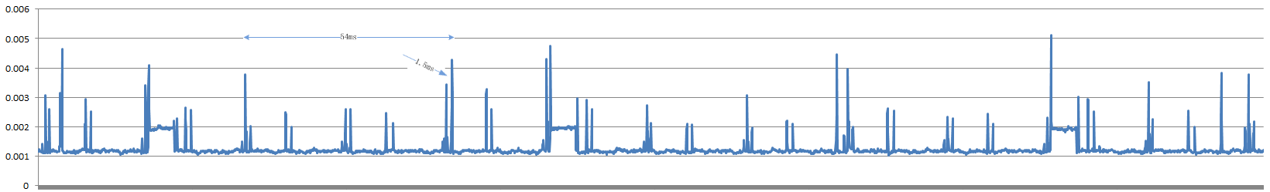
TF mp3 play VIO current when SYS@26mhz, VOC@52mhz(数据在0601_tf)
Frequency Scaling |  | Average | Min | Max | 是否合理
Sys@26mhz | Voc@52mhz | 1.188 | 1.020 | 5.668 | ？

